Создание задания Выезд (работа с ДЗ, доставка)
Работа с ДЗ:
1. Нажимаем подробно для раскрытия таблицы ДЗ (Комментарий при этом прячется)
2. Выставляем галочку Забрал (тем самым активируем поле 3)
3. Указываем сумму забранного долга
4 Галочками отмечаем счета по которым взимается долг (номера счетов добавляются в комментарий через запятую и переносятся в путевой лист)
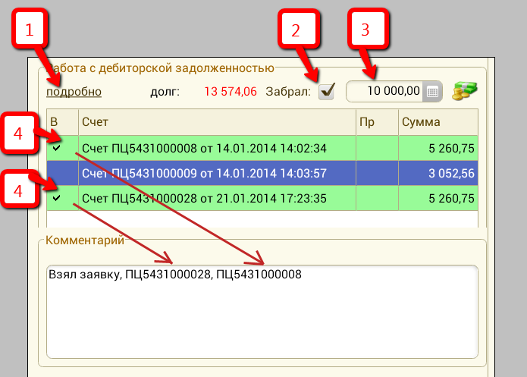
Доставка
3. указываем счет, на основании которого производится доставка. Он переносится в путевой лист в колонку "заказ"
